北縣牙科身障醫療現況及未來口衛活動的重點方向
記者 周文凱／板橋報導

北醫牙科校友張香茂醫師目前擔任北縣牙醫師公會身心障礙者照護委員會、口腔衛教宣委員會的主委，積極投入社會服務的領域。其中，政府近年來逐漸增加對身心障礙者醫療的資源投入，經費成長不少；張醫師也鼓勵如果有心於公益的牙醫師們，可以在平常看診時間外、積極投入身障醫療的領域。

增加經費、鼓勵醫師投入身障醫療領域
增加經費、鼓勵醫師投入身障醫療領域由於專科醫師制度尚未建立，所以目前進入身障醫療的門檻並不高，只要上過牙醫師全聯會的基本身障課程六學分，就可以向全聯會申請看診身障病患的資格，接下來只要每年再進修四學分，就能保有此一資格。張醫師也談到，在健保總額控管的情況下，身障醫療並不包含在總額上限之內；而身障醫療的健保點值固定為1元，重症病患另外加成0.7、輕度則加成0.3；假如診所本身點值很高，是可以考慮撥空投入身障醫療這塊領域。

99年度牙醫門診醫療給付費用
專款項目 | 經費總額 | 協定事項
牙醫特殊服務 | 423百萬元 | 1.服務對象：先天性唇顎裂與顱顏畸形患者、特定障別之身心障礙者。  2.身心障礙者牙醫醫療服務，限用於符合條件之障別，並一併檢討修正其加成規定、麻醉使用及支付標準等。
資料來源：中央健康保險局

身障醫療是相當花費時間、心力的領域，目前大多還是大型醫療院所有較多資源能投入這塊領域。然而中、小型診所診所遍佈各地，深耕在地，對於身障病患來說，可以省去前往大型醫院的車程、時間，是比較方便的。因此張醫師也呼籲有興趣的醫師，可以進一步與大型醫療機構合作，公會很樂意幫各位醫師聯繫；一般簡易治療例如洗牙、塗氟可以在診所進行，而病情較嚴重的病患再轉往大型醫療院所。
目前台北縣提供身障醫療服務的牙醫診所比例相當低，大概只有五、六十家，而大型醫療院所還是以雙和醫院為主，而雙和醫院也相當需要對於此一領域有興趣的醫師加入。張醫師希望能有更多醫師投入這塊領域，尤其是年輕醫師；近期縣公會也積極組織身障醫療團，到各大醫療機構看診；有興趣的醫師也可以向縣公會洽詢。

推動口腔衛生宣導、續辦口愛巴士、潔牙比賽
在口腔衛生宣導方面；目前政府將重點放在口腔癌篩檢上，台灣有相當多紅唇族，因此政府希望透過早期發現增加對於口腔癌的治療效果。目前牙醫師每替一個病人篩檢有70元的補助，每位牙醫師都有資格申報；張醫師也鼓勵諸位牙醫師多多參與，替國人的口腔健康把關。
至於明年度，縣公會主要的口衛活動主軸將會放在口愛巴士及潔牙比賽。今年口愛巴士首度移師北縣，在淡水捷運站及板橋遠東百貨都吸引了不少人潮；目前縣公會已經在討論明年度將把口愛巴士活動增加到六個點，希望能深入各鄉鎮，宣導更多關於口腔衛生保健的觀念，並替民眾進行口腔健檢。
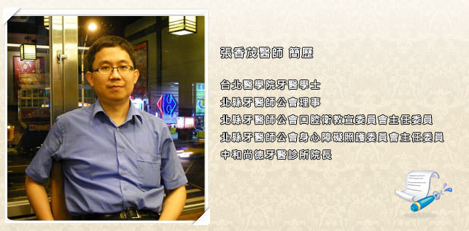
不管是口腔健檢、或是潔牙比賽的指導裁判，以上兩個活動，都需要熱心的牙醫師投入參與。張醫師也在此呼籲，希望北醫牙科的各位校友們能發揮愛心，一同來共襄盛舉，善盡牙醫師的社會責任。

